#5

#include<stdio.h>

#include<string.h>

int func(char str[]){

int A,B,C;

char D;

int len;

len=strlen(str);

for(A=0;A<len;A++){

for(B=0;B<len;B++){

if(str[A]<str[B]){

D=str[A];

str[A]=str[B];

str[B]=D;

}

}

}

}

int main(){

char d[20];

printf("INPUT ->");

scanf("%s",d);

func(d);

puts(d);

}

2. 리틀엔디안 빅엔디안 조사

엔디안: 바이트의 순서

-빅엔디안: 낮은 주소에 데이터의 높은 바이트부터 저장하는 방식으로 우리가 숫자를 사용하는 것과 같은 방식 -> 저장된 순서 그대로 읽을 수 있고 이해하기 쉽다.

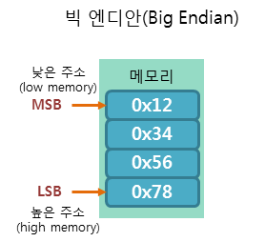

-리틀엔디안

:낮은 주소에 데이터의 낮은 바이트부터 저장하는 방식 -> 빅엔디안과 반대로 거꾸로 읽어야함

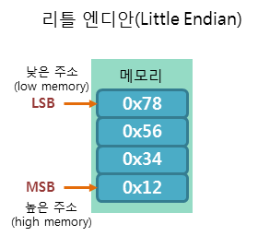

* 리틀엔디안은 물리적으로 데이터 조작하거나 산술연산할 때 유리, 빅엔디안은 데이터의 각 바이트를 배열처럼 취급할 때 유리